CURSA XAVIER MAGRANER

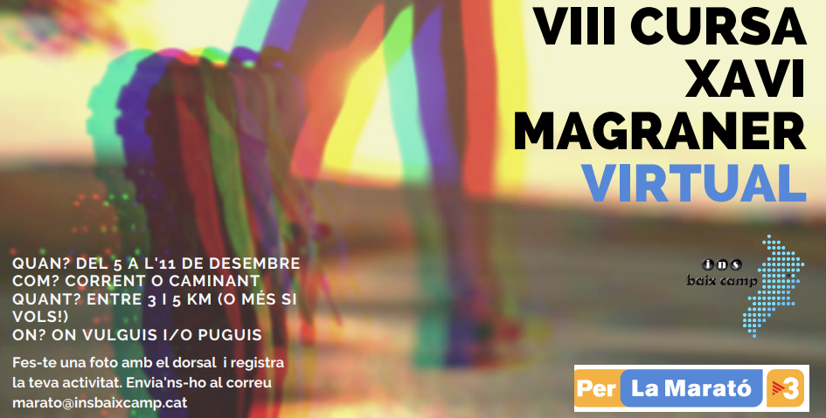
Durant els darrers cursos, en el context de la Marató, realitzàvem la cursa Xavi Magraner. Aquest any és la 8a edició i, tal com ja va passar els dos cursos anteriors, la durem a terme de manera VIRTUAL.
En què consistirà?
Durant la setmana del pont, del 5 a l'11 de desembre, tot l'alumnat i professorat/PAS que vulgui participar-hi ha de realitzar un trajecte d'entre 3 i 5 km (qui vulgui en pot fer més!) i es pot realitzar o bé corrent o bé caminant (com les dues coses!).
L'activitat s'haurà de registrar a través d'aplicacions com per exemple strava, fitbit, tomtom, runtastic, garmin, polar... S'haurà d'enviar una foto amb el dorsal i el registre de l'activitat al correu: marato@insbaixcamp.cat, per després poder un muntatge.
A més, si voleu fer alguna aportació econòmica, podeu passar per caporalia d'estudis i sumar-vos a la col·laboració econòmica que cada any fem en nombre de la comunitat educativa del centre.
Com sempre necessitem l'ajuda dels tutors/es del centre per fer difusió de l’activitat. A continuació, us expliquem què necessitem que feu:
1.- Explicar funcionament de la cursa a l'alumnat:
Durant la setmana del pont, del 5 a l'11 de desembre, tot l'alumnat i professorat que vulgui participar, ha de realitzar un trajecte d'entre 3 i 5 km (qui vulgui en pot fer més!) i es pot realitzar o bé corrent o bé caminant, així com les dues coses. A més poden quedar en grup per fer-ho!
L'alumnat que faci la cursa o caminada s'haurà de posar el dorsal el dia que hagi decidit sortir. L'activitat s'haurà de registrar a través d'aplicacions com per exemple strava, fitbit, tomtom, runtastic, garmin, polar... S'haurà d'enviar una foto amb el dorsal i el registre de l'activitat al correu: marato@insbaixcamp.cat, per després poder un muntatge.
2.- Els tutors/es trobareu el llistat dels vostres alumnes a les taquilles. Haureu d'apuntar qui voldrà fer la cursa o caminada en el llistat.
3.- Deixar (abans del dijous 1 de desembre) el full de l'alumnat a caporalia, Miquel Arcas.
4.- Durant la setmana trobareu a les taquilles els dorsals per repartir a l'alumnat que ha decidit participar-hi.
5.- Animar a que l'alumnat participi també amb una aportació econòmica voluntària (un cop recollits els diners, els podeu portar a caporalia d'estudis)

